ПОЖАРНАЯ БЕЗОПАСНОСТЬ
Основными причинами пожаров в жилом секторе являются:
· неосторожное обращение с огнем, в том числе: неосторожность при курении и детская шалость;
· нарушение правил устройства и эксплуатации электрооборудования;
· нарушение правил устройства и эксплуатации печей, газовых колонок.
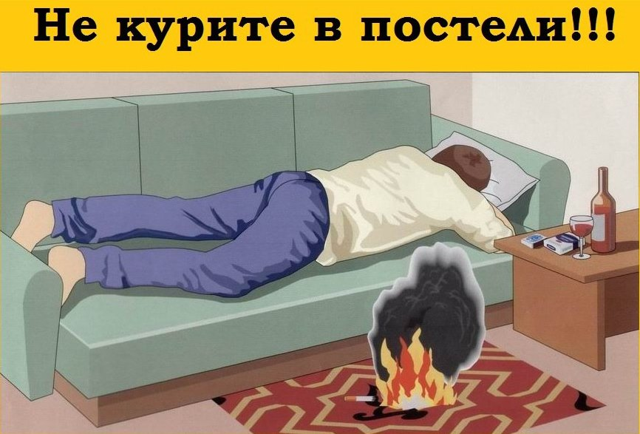

Требования пожарной безопасности к территории:
· территории населенных пунктов и организаций, в пределах противопожарных расстояний между зданиями, сооружениями и открытыми складами, а также участки, прилегающие к жилым домам, дачным и иным постройкам, должны своевременно очищаться от горючих отходов, мусора, тары, опавших листьев, сухой травы;
· противопожарные расстояния между зданиями и сооружениями не разрешается использовать под складирование материалов и строительства других сооружений;
· дороги, проезды и подъезды к зданиям и сооружениям должны быть всегда свободными для проезда пожарной техники, содержаться в исправном состоянии, зимой очищаться от снега и льда;
· разведение костров, сжигание отходов и тары разрешается на расстоянии не ближе 50 метров до зданий и сооружений в специально отведенных местах и под контролем обслуживающего персонала;
· на территории жилых домов, дачных и садовых поселков, общественных и гражданских зданий не разрешается оставлять на открытых площадках и во дворах тару (емкости, канистры и т. п.) с легковоспламеняющимися жидкостями и горючими жидкостями, а также баллоны со сжатыми и сжиженными газами;
· территория населенных пунктов, расположенных в массивах хвойных лесов, должны иметь по периметру защитную минерализованную полосу шириной не менее 3 метров;
· на территории населенных пунктов и организаций не допускается устраивать свалки горючих отходов.
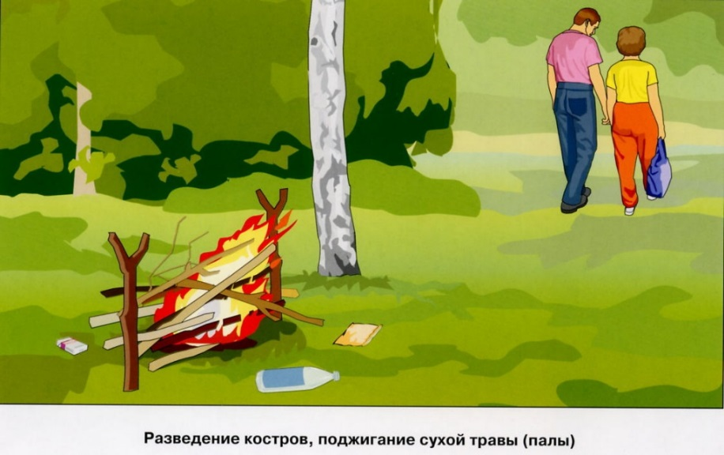
Требования к зданиям и сооружениям:
· в квартирах жилых домов, жилых комнатах общежитий и т. д. запрещается устраивать различного рода производственные и складские помещения;
· в индивидуальных жилых домах, квартирах, жилых комнатах допускается хранение (применение) не более 10 литров легковоспламеняющихся и горючих жидкостей в закрытой таре;
· не допускается хранение баллонов с горючими газами в индивидуальных жилых домах, квартирах и жилых комнатах, а также на кухнях, на путях эвакуации, в цокольных этажах, подвальных и чердачных помещениях, на балконах и лоджиях;
· газовые баллоны должны, как правило, располагаться вне зданий в пристройках (шкафах) из негорючих материалов у глухого простенка стены на расстоянии не ближе 5 метров от входа в здание;
· запрещается проверка герметичности соединений газового баллона с газовым прибором при помощи источника открытого пламени;
· в соответствии с Федеральным законом «О пожарной безопасности» № 69 – ФЗ от 21 декабря 1994 года, граждане обязаны иметь в помещениях и строениях, находящихся в их собственности (пользовании), первичные средства тушения пожаров и противопожарный инвентарь (огнетушители, лопаты, багры и т.д.);
· рекомендуется возле каждого частного жилого дома устанавливать емкость (бочку) с водой или иметь огнетушитель и иной противопожарный инвентарь, а также приставную лестницу.

Требования к электроустановкам:
· проектирование, монтаж, эксплуатацию электрических сетей, электроустановок и электротехнических изделий, а также контроль за их техническим состоянием необходимо осуществлять в соответствии с требованиями нормативных документов по электроэнергетике;
· не допускается прокладка и эксплуатация воздушных линий электропередачи (в том числе временных и проложенных кабелем) над горючими кровлями, навесами, а также открытыми складами (штабелями, скирдами и др.) горючих веществ, материалов и изделий;
Запрещается:
· использовать приемники электрической энергии (электроприемники) в условиях, несоответствующих требованиям инструкций организаций - изготовителей или приемники, имеющие неисправности, которые в соответствии с инструкцией по эксплуатации могут привести к пожару, а также эксплуатировать электропровода и кабели с поврежденной или потерявшей защитные свойства изоляцией;
· пользоваться поврежденными розетками, рубильниками, другими электроустановочными изделиями;
· обертывать электролампы и светильники бумагой, тканью и другими горючими материалами, а также эксплуатировать светильники со снятыми колпаками;
· пользоваться электроутюгами, электроплитками, электрочайниками и другими электронагревательными приборами, не имеющими устройств тепловой защиты, без подставок из негорючих теплоизоляционных материалов, исключающих опасность возникновения пожара;
· применять нестандартные (самодельные) электронагревательные приборы, использовать некалиброванные плавкие вставки или другие самодельные аппараты защиты от перегрузки и короткого замыкания;
· размещать (складировать) у электрощитов, электродвигателей и пусковой аппаратуры горючие (в том числе легковоспламеняющиеся) вещества и материалы.
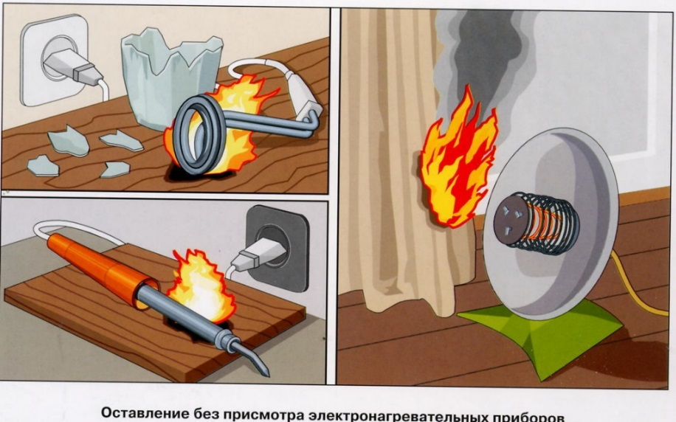

Правила поведения при пожаре
При обнаружении пожара или признаков горения (задымление, запах гари, повышенная температура) надо незамедлительно сообщить по телефону в пожарную охрану по номерам телефонов:
• со стационарного телефона – 101, 01.
• с мобильного телефона – 112.
при этом назвать адрес объекта, место возникновения пожара и сообщить свою фамилию. В случае угрозы жизни людей необходимо немедленно организовать их спасение, используя для этого имеющиеся силы и средства. До прибытия пожарного подразделения использовать в тушение пожара имеющиеся первичные средства пожаротушения (вода, песок, снег, огнетушители, тканевые материалы, смоченные водой). Удалите за пределы опасной зоны людей пожилого возраста, детей, инвалидов и больных.
Граждане! Соблюдайте правила пожарной безопасности в жилых домах. Этим вы сохраните свою жизнь, жилище и имущество.
ГКУ ВО 5 отряд ПС филиал-ПЧ № 88

